**Result Hasil Jawaban**

**Raka Hikmah Ramadhan**

1. Data grafik penduduk Indonesia

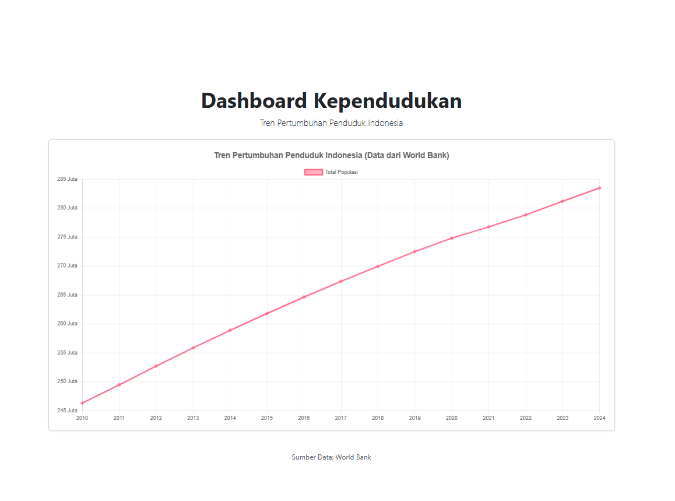

Tech stack: ReactJs,Bootstrap,ChartJs,Vite

Step Installasi

-npm install

-npm dev

1. Pembuatkan consumer dan producer

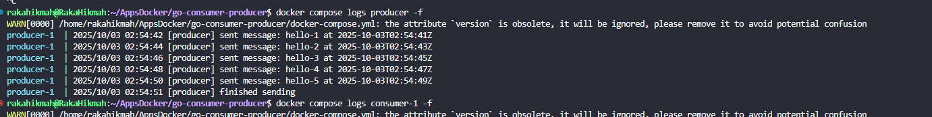

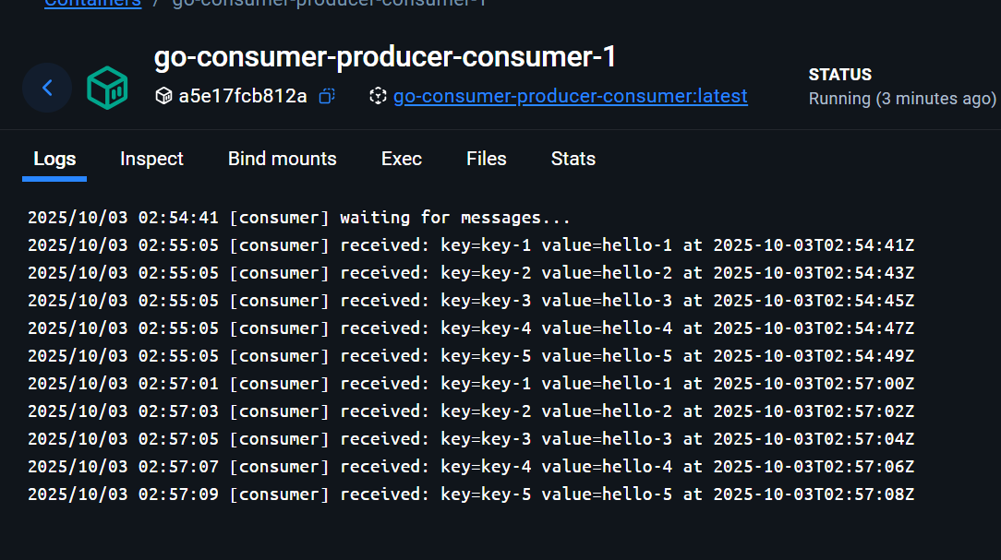

Tech stack : Golang,Dockerize (WSL2),

Step Running :

-jalankan go mod tidy

-docker-compose up --build

-docker-compose up -d

-check log (docker compose logs consumer-1 -f, docker compose logs producer -f)

1. Fixing check

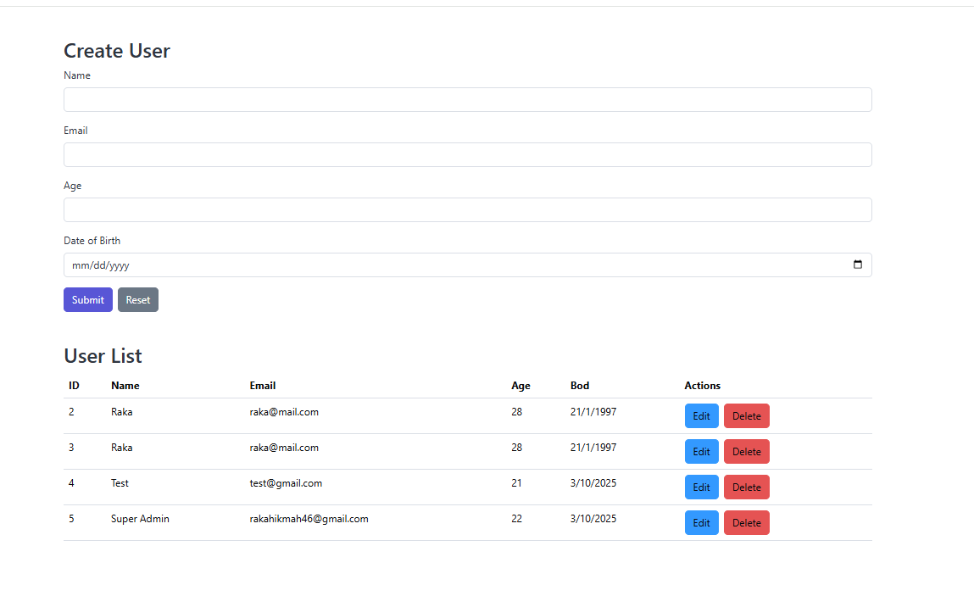

Untuk terkait ini saya mengganti dari sebelum hanya di tamping di sevice dengan array menjadi insert ke database dan juga menintregasikan ke api yang terkoneksi ke database

1. Kondisinya:

* **Development** → sedang ada fitur A.
* **QA** → sedang uji fitur B.
* **Production** → ada issue mendesak yang harus segera diperbaiki.

Langkah yang sebaiknya dilakukan:

1. **Buat branch hotfix dari Production.**
   * Dari branch production, buat branch baru misalnya hotfix/issue-123.
   * Perbaiki masalah di branch tersebut, lalu lakukan testing seperlunya.
2. **Merge hasil hotfix ke Production.**
   * Setelah perbaikan sudah lolos testing, merge kembali ke production agar issue langsung terselesaikan di lingkungan produksi.
3. **Propagasi perbaikan ke QA dan Development.**
   * Agar perbaikan tidak hilang ketika nanti qa atau development naik ke production, lakukan merge dari production ke qa dan juga ke development.
   * Dengan begitu, QA dan Development tetap up-to-date dengan perbaikan yang sama.
4. **Lanjutkan aktivitas normal.**
   * QA tetap bisa melanjutkan pengujian fitur B.
   * Development tetap mengembangkan fitur A.
   * Semuanya sudah membawa perubahan hotfix, sehingga tidak ada risiko bug lama muncul kembali